Česká Wčela.

Číslo 34 Milá mi zem poswátná, kterauž zowu wlastí, Dne 8. září 2014
milé mi lůno wážné, kde odpočíwají
ostatky sláwy české.
J.Kamenický.

*****************************************************************************************************

Nové divadlo J.K.Tyla v Plzni

slavnostně otevřeno!
Pavel Havlíček

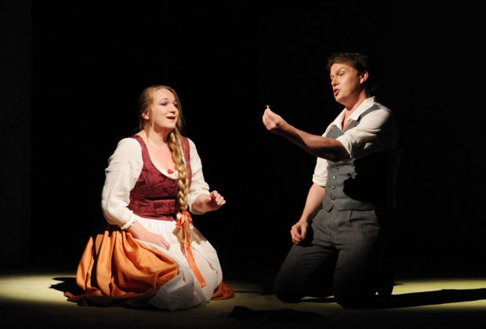

Konečně!
Po 133 letech od postavení Národního divadla v Praze, bylo 2. září 2014 v Plzni představením opery Bedřicha Smetany "Prodaná nevěsta" slavnostně otevřeno Nové divadlo, které dá tomuto památnému městu českých divadelníků důstojný kulturní stánek. Však si to také toto město, proslavené jako působiště naší divadelní legendy a zakladatele známého hereckého rodu Vendelína Budila, jako místo úmrtí Josefa Kajetána Tyla a v neposlední řadě rodiště Miroslava Horníčka, opravdu zaslouží.
A že to není jenom pouhý kulturní stánek! Je to velká supermoderní budova podle projektu vypracovaného architektonickou a projekční kanceláří Helika, a to na základě původního návrhu portugalské architektonické kanceláře Contemporanea Lda.
Na její architektonický vzhled se názory různí, ale já se domnívám, že je nutno respektovat moderní trendy nejen v architektuře, ale i u tak klasických děl, jako je Prodaná nevěsta.
Její plzeňská režisérka Jana Kališová a o tom říká:
"Prodaná nevěsta je národní skvost, všichni by ji chtěli vidět po svém. A pokaždé, když se připraví, říkají, že to není to pravé. Myslím, že se ještě žádný režisér ve své době nezavděčil publiku. Podle mého názoru dnešního diváka nezajímá folklor a krojopis, ale zajímají ho vztahy mezi lidmi. Snažila jsem se proto vytvořit představení tak, aby působilo lehce, poeticky a vlídně humorně. Zároveň jsem se nechtěla zbavit i dojemného, vážného, co v Prodané nevěstě je. Nechtěla jsem udělat jen veselý žert. Nevystačíme si asi s obrázkem, který se vyšíval na dečky do kuchyní, nechtěla jsem, aby to vypadalo starosvětsky. Za žádnou cenu jsem ale operu nechtěla ironizovat, dělat si z ní legraci. Mařenka nosí na rande s Jeníkem jídlo, protože mi to přišlo živější. Snažila jsem se přiblížit i mladému publiku, U opery by mělo vydržet i osmileté dítě. V tom věku chodí děti poprvé na operu a podle tohoto prvního zážitku se rozhodují, jestli ještě někdy přijdou, nebo ne. Na představení zavítají rodiče s dětmi, které nevydrží osm minut před zataženou oponou jen poslouchat hudbu. Do ní je musíme nějak vtáhnout: proto stavíme májku, krademe májku. Spoustě lidí se to může zdát znesvěcení Smetany, ale já opravdu myslím na to, že by opera měla být živý žánr – divadlo i pro mladé lidi."
A já jí po shlédnutí tohoto představení musím dát za pravdu. Při veškeré úctě k autorovi i jeho dílu je možné pří pečlivém zachování jeho původní struktury použít i prvků, přibližujících je současným divákům, protože je to oživí a zvýší se tím jeho působivost.
Může se nám sice zdát nezvyklé, přijede-li Kecal na scénu na podobném modelu motocyklu, na jakém jezdil pivovarský správce Francin z Hrabalových a Menzelových Postřižin, nebo začnou-li po sobě Jeník s Mařenkou útočit polštářem. Ale celkovému dojmu to nakonec jen prospělo. Vneslo to do děje patřičné oživení a rozmarnost, stejně jako drobné veselé špílce jednotlivých postav.
Výborné pěvecké výkony předvedli představitelé hlavních rolí: Ivana Veberová jako Mařenka, Aleš Briscein jako Jeník, Tomáš Kořínek jako Vašek, i všichni ostatní. Také jsem ocenil nejen pěvecký, ale i komediální talent představitele Kecala, Jana Šťávy.
Takže publikum, v němž se nacházelo i mnoho známých osobností, mělo z tohoto slavnostního představení velmi dobrý dojem, který také vyjádřilo v závěru velikými ovacemi.
A já si myslím, že kdyby dnes žil Bedřich Smetana, byl by tímto provedením svého stěžejního díla mile překvapen a potěšen.

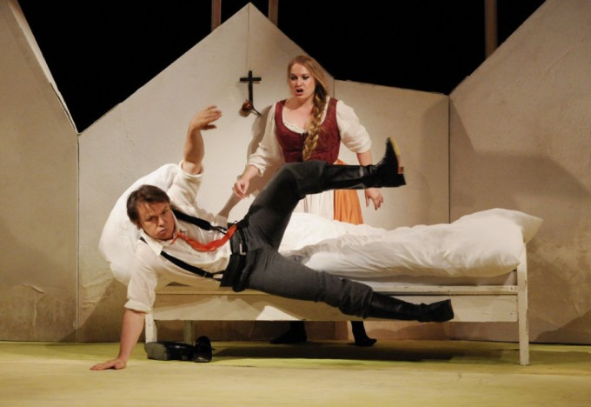
Jeník s Mařenkou v drobných neshodách
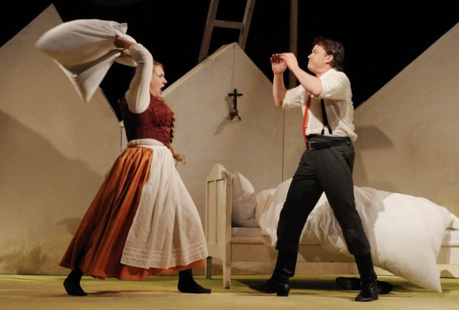
Polštářová bitva vrcholí
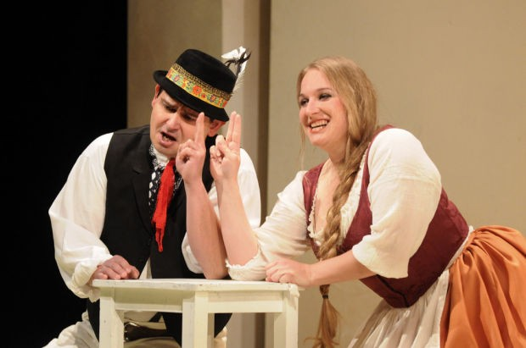
Mařenka (Ivana Vernerová) balamutí Vaška (Tomáš Kořínek)
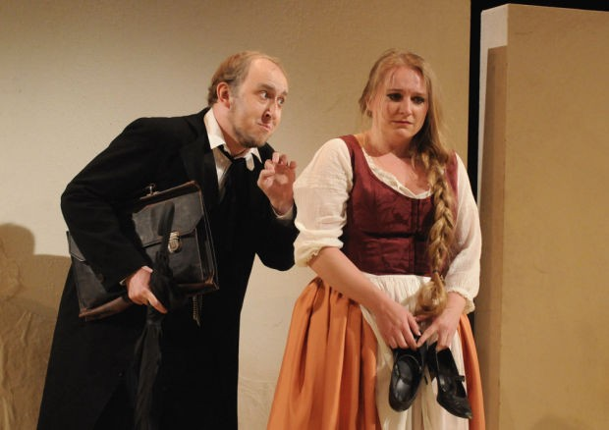
Mařenka s Kecalem (Jan Šťáva)
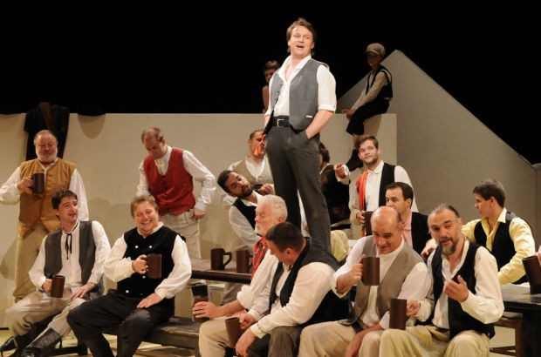
To pívečko, to věru je nebeský dar…

Zničený ocelářský boss Stehlík přechází do útoku: Vy, co jste tady všechno zničili, ještě uvidíte

Parlamentní listy - 1. 9. 2014
JINÝMA OČIMA
Vladimír Stehlík, bývalý šéf Poldi Kladno, se odmítá vzdát. Doufá, že soud již brzy odhalí, co vše se skrývalo za událostmi, které se staly osudové nejen jemu, ale i mnoha stovkám dalších lidí, a že rozhodne tak, aby mohla být učiněna náprava. Sám uvažuje o založení polické strany, zatímco se jeden z jeho synů chce již teď na podzim utkat s Jiřím Dienstbierem v senátních volbách.
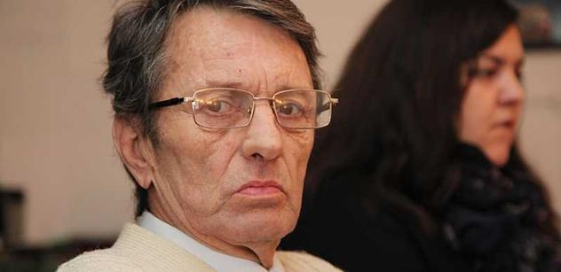
Vladimír Stehlík, někdejší šéf Poldovky Foto: Hans Štembera

Mnohá podezření i úvahy, které zmínil v odpovědích na otázky ParlamentníchListů.cz Vladimír Stehlík, se mohou jevit jako značně subjektivní. Jaký úhel pohledu na ně vrhne případný soudní rozsudek, ukáže čas. I proto konkrétní jména, která exředitel Poldi Kladno v souvislosti s kauzou zmínil, redakce vynechala. I tak jsou mnohé informace tohoto člověka, který padl z výšin moci a bohatství téměř na samé dno, zajímavé - i přesto, že jde o záležitost, která se stala již před 18 lety. Dopady na aktéry to má však stále.
Vloni jste patřil vy a další účastníci kauzy Poldi Kladno mezi ty, co obdrželi od odcházejícího prezidenta Václava Klause amnestii. Odmítl jste ji. Slibujete si od toho co?
Odmítl jsem amnestii Václava Klause, protože jsem nesmírně stál o to, aby proběhl soud. Nikdy totiž za ta léta se mnou žádný nebyl. Bylo několik soudů s mým synem Markem a inženýrem Lubošem Pejpou (i níže se o něm V. Stehlík zmiňuje) - ten už je ale po smrti. Stál jsem o to, aby konečně proběhl po těch mnoha letech i nějaký soud se mnou, třeba i proto, že jsem byl majoritním vlastníkem Poldovky a Bohemia Art - měl jsem 69 procent podílu. Už se ví, že se vážení pánové v kauze spletli, protože dali do bankrotu Bohemia Art a nikoli Poldi Kladno. Tu jen vykradli. Máme k tomu veškerou dokumentaci s důkazy, kdyby se kvůli tomu někdo chtěl ohrazovat. A navíc Poldovku zničili. Přesto doufám, že nakonec spravedlnost zvítězí.
Připravujete se tedy na proces. Je stanovený termín, kdy by mohl začít soud věc projednávat?
Ano, čekám na proces. Od doby, kdy soudkyně rozhodla před lety o mé vazbě, ze které jsem nakonec vyšel, nikdy už žádný soud se mnou uskutečněn nebyl. Přitom já mám i sepsaný přehled svědků – a nejsou to jen ledasjací svědci. Jde o v současné době o vysoce postavené osoby (Vladimír Stehlík jejich jména uvedl, přesto se redakce rozhodla počkat, koho nakonec v případě soudního jednání soud přizve, pozn. red.).
Byl jste se teď někdy v Poldi Kladno podívat? Máte pocit, že je vůbec ještě nějaká cesta zpět, i když soud rozhodne ve váš prospěch?
Víte, Miloš Zeman dřív několikrát prohlašoval, že je nutné vyhnat Stehlíky z Poldovky. Tak teď by měl vidět, co to přineslo a jak to dopadlo. Zbylo tam asi 200 lidí, mají problémy s výplatami. A město Kladno na to zareagovalo tak, že ohlásilo, že kolem Poldovky udělá nový chodník. To přece nikoho nezajímá, když z té obrovské továrny zbyly jen trosky! Původně tam pracovalo 7000 zaměstnanců, a měli se v té době, kdy jsme tam byli, velmi dobře. Fungujou tam v současné době snad už jedině kovárny, které vyrábějí pro Krupovy závody v Německu. Ti chlapi, co tam pracují, se bouří, protože nemají kolikrát ani na autobus, aby do té fabriky dojeli.
A ještě jednou tedy - je již stanovený nějaký termín na jednání soudu?
Zatím ne, jen mi přišel dopis, že na mě byla podána obžaloba, o což jsem stál. Amnestii údajně odmítl i můj syn Marko, ale to nevím jistě, protože jsem ho již několik let neviděl. Vím, že byl vážně nemocen, co je s ním nyní, vážně nevím.
Jak to tak poslouchám, vše, co se kolem Poldi Kladno stalo, se odrazilo na tom, že se vám rozbily veškeré rodinné vztahy. Nebo se to vše promítlo jen do vašeho vztahu s jedním synem – tedy s Markem?
Samozřejmě, zničila se tím celá naše rodina. Neznamená to ale, že to vzdám. To neudělám nikdy. Škoda, kterou jsme vyčíslili, i v dopise prezidentovi, je pouze symbolická částka – miliarda 406 milionů korun. Neměli by ji platit daňoví poplatníci, ale domnívám se, že banka, kvůli které to vše začalo. Ta dostala tyto podniky do konkurzu způsobem, který nepovažuji za zákonný. Rád bych to u soudu dokázal, věřím, že na to mám dostatek argumentů.
Vím, že když se tehdy rozhodovali „soudruzi", jak to udělají se mnou, tedy se Stehlíkem, byla jim poskytnuta rada jednou významnou osobností advokacie, aby dali Bohemia Art do konkurzu. Ta v té době byla přitom naprosto nevinně ihned v problémech. Dnes je zničena, náš poslední provozuschopný objekt dýhárny v Kralupech nad Vltavou vyhořel před několika dny. Já se ptám, když se i velikáni práva a spravedlnosti dopustili v tom našem případě tolika přehmatů, ke kterým mám důkazy, kdo to za ně teď napraví?
Není třeba si nalhávat, že čas je zřejmě také tím, co stojí proti vám. Ovšem váš další syn – Radek – se rozhodl jít do voleb do Senátu. Věříte, že se to podaří? Že mu lidé dají svůj hlas?
Můj syn Radek je nesmírně poctivý a obětavý muž. Nedávno mi řekl, že by se konečně měla říct těm lidem v Kladně pravda, jak to vše bylo. Úmyslně se totiž kolem toho vytvořila umělá mlhová clona a nikde ani v době internetu není uvedeno, co vše se odehrávalo a jak to pokračovalo. Ani to, co bylo na počátku. Chtěl by napravit to informační prázdno a také něco dokázat, pokud by se za Aktiv nespokojených občanů (ANeO) do Senátu skutečně dostal.
Ještě se vrátím k tomu, jak jste se ptala na dopady pro naši rodinu. Mám tři děti, a žijeme prakticky každý sám, někde jinde.
V každém případě pro syna Radka bylo, aby skutečně zkusil to, jestli by ho lidi poslali do Senátu, naplnit požadavek a složit 20 tisíc kauci už poměrně dost zavazující. A tvrdé. On je totiž sklář a víme, jak se v současné době sklářům u nás daří. Za to ho obdivuju. Jiří Dienstbier (senátor za kladenský region) ale stejně asi čeká, že to tam dostane znovu. Přesto, že poprvé to získal jako součást dědictví po svém tátovi. Teď to chce znovu, takže se s mým synem utkají.
Bohužel, když mluvím s lidmi z Kladna a ze zastupitelstva, ukáže se, že nikdy pan Dienstbier pro to město nic pořádného neudělal. Snad jen něco málo pro fotbal. V souvislosti se mnou se přitom velmi brzy zapomnělo na to, že jsem dal na fotbal v Kladně 5 milionů a 20 milionů korun na hokej.
A o druhém synovi nic tedy nevíte?
I když o synu Markovi nic opravdu v posledních letech nevím, jsem přesvědčen, že se bude muset k tomu mému boji za spravedlnost nakonec přidat. Navíc, sice jen z rádia, vím, že i on odmítl Klausovu amnestii a tudíž i jemu určitě záleží na tom, aby došlo k soudnímu procesu.
On kdysi vydal knížku nazvanou Poldovka a vládní tunely, v které odkryl mnohé… Kdoví, jestli i to nepřispělo k tomu všemu. Bohužel tu knížku asi dneska už nikde nikdo nesežene. Já sám mám již jen jedinou. Jak se ukazuje, v téhle zemi se teď už zase bojí všichni. Proč? Že tu vládne finanční oligarchie? A pár grázlů, kteří vlezou panu prezidentovi až do kanceláře, aby se zalíbili a mohli cucat dál ty zbytky, co nám tu ještě zůstaly? To vše je důvod, že jsem se též rozhodl, že založím novou politickou stranu.
Do voleb to ale už nestihnete, což je možná škoda, ne? Navíc, kdyby pak za tu stranu kandidoval váš syn, mohly být třeba jeho naděje vyšší, než když kandiduje za stranu, která zatím žádný výraznější úspěch v minulosti ve volbách nezaznamenala…
To nestihnu, máte pravdu. V každém případě se ta strana bude nazývat Vlastenecká unie. Pokusím se v ní soustředit řadu malých politických stran a hnutí do jednoho jediného celku. Abychom mohli jít do některých dalších voleb a zbourat ten pseudokapitalisticko - bolševistický systém. Co se týká mého syna – je to Stehlík, co vám mám povídat. Věřím, že ví, co dělá. V každém případě se domnívám, že náš národ si nezaslouží, aby byl otrokem těch neskutečných hlupáků, co tady vládnou. To je prostě hrůza, to musí skončit.
Jenomže ten náš národ si je zvolil…
To je pravda, jenomže...Politické strany budou donekonečna obsazovat veškeré posty státního aparátu – to prostě jinak nepůjde. I když ty snahy třeba Tomio Okamury jsou pochopitelné. Jenomže je třeba mít na paměti, že tady jsme v Čechách a ne třeba v Německu. Je dobré si hlavně ale též uvědomit, CO to vlastně je kapitalismus. Naši lidé o tom totiž nevědí vůbec nic. Nikdy tam nepracovali, nepodnikali a podle toho to vše vypadá.
Než tedy ale dojde k založení té vaší politické strany, zřejmě proběhne jednání u soudu, na které tak dlouho čekáte…
Ano, teď bude vše probíhat u Nejvyššího soudu v Brně. Samozřejmě nevím, jak to dopadne, ale byl bych rád, kdyby analytické skupiny, co se zabývají v naší zemi ekonomikou a výhledem do budoucna si uvědomily a podpořily opět znovu výrobu na Kladně. Je to totiž tragédie, co se tam děje, Obrovská nezaměstnanost, chlapi už jen čekají na podporu, aby pak šli do hospod a heren. Za chvíli pak nemají za co jíst, tak všichni už jen naříkají. Hodně je mezi nimi i bezdomovců. Je to mrtvé město.
Čeká mě tvrdý boj. Nebudu mít právníka, budu se tedy muset obhajovat sám.
To nedostanete ani právníka ex offo?
To ano, už mi ho přidělili. Denise Kasičina. Je to mladý chlap, Rus. Co asi může vědět o celé té kauze a Poldi Kladno? Uvidím, ale spoléhám se raději na to, že se budu muset hlavně obhajovat sám. Chci však dát i na internet výzvu, že hledám dobrovolníky, aby se mnou do tohoto souboje vstoupili. Když ten soud vyhrajeme – a nejen kvůli mně – tak se konečně začne podnikat tak, jak se má.
Pane Stehlíku, čím se vůbec problém Poldi Kladno spustil? Jak už jste zmínil, je to 18 let, Wikipedie ani jiné zdroje, dohledatelné na internetu, o počátku pádu vaší firmy nikde nic neuvádí…
Začalo to nedoplatkem na měsíční splátce úvěru firmy u Komerční banky. Jeho výše byla 50 milionů korun. V termínu jsme ho zaplatit nestihli, tak jsme požádali Komerční banku o prodloužení termínu splatnosti o jeden měsíc. To nám bylo zamítnuto. A to se hodilo určité sestavě lidí, kteří po nás a Poldi Kladno mohli sáhnout. Bohužel ten nedoplatek nebyl ale za Bohemia Art, ale za Poldi Kladno. Po měsíci nezaplacení náš dluh u té banky už dělal 80 milionů. Měli jsme však připravené rozpočty, jak bychom to i tak zaplatili.
Tak nezbývalo než to, zavřít nás do kriminálu (do vazby)… A v momentě, kdy se to podařilo, rozjela se obrovská akce. A výsledek je to, co dnes vidíme.
Ruiny a jak jste uvedl, mrtvé město…
Občas k tomu přispívají i média. Jestliže dokáže jistá televize nafilmovat zbouranou ocelárnu Koněv a ukazovat to jako Stehlíkovo Poldovku, tak je to lumpárna. Ale skutečně se stala.
Proto, když nedojde k dohodě, aby ti bývalí Poldováci dostali 400 milionů korun odstupného a odškodné pro pozůstalé po lidech, kteří ten tlak nevydrželi a spáchali sebevraždy, tak můžu ubezpečit, že zažaluju všechny…
Počkejte, spáchali sebevraždy?
To je pravda. První skočil tehdy pod vlak můj řidič Petr Krob. Můj mladší brácha Jenda se dal v padesáti tří letech na drogy a krátce na to ho našli předávkovaného někde na schodech. Zbyly po něm dvě nezletilé děti. Takových předčasných úmrtí na Kladně byla celá řada. Inženýr Luboš Pejpa byl dle mého zřejmě zavražděn. Proto, že znal veškeré finanční informace o celé kauze.
To jsou velmi závažná podezření. Máte pocit, že byste je uměl doložit?
Když se něčím zaobíráte tolik let, jako já jsem musel v případě naší kauzy, hodně souvislostí vám to odhalí – zvlášť, když jde o tak vysokou hru. Jmenovitě bych ale na nikoho v těchto případech ukázat neuměl.
Nebojíte se toho, že kauza Poldi zůstane nakonec „u ledu“, protože bude promlčená?
Ústavní soud sice stanovil, že kauzy se mají řešit maximálně deset let, ovšem prezident Miloš Zeman říká, že by v případě velkých a ekonomických kauz měla ta doba být tak dlouhá, dokud se nezjistí, jak to bylo – klidně i dvacet let. A protože Zeman je nyní prezident, jsme tedy v období, kdy by ta naše kauza promlčená být neměla.
Myslíte, že i veřejnost bude mít zájem po tolika letech, aby se vše odhalilo a rozkrylo? Přece jen je zahlcená problémy současných mocných…
Já v to věřím. Vím, že kdysi demonstrace na Václavském náměstí, kterou jsem organizoval, byla v mém případě asi pro tehdejší mocné tou pověstnou poslední kapkou. A rozhodli se nás odstranit. Vezměte si k tomu i fakt, že na Kladně byly snídaně pro zaměstnance za jednu korunu a obědy zadarmo. I to mnohým, co si na nás možná brousili zuby, bylo silně nepříjemné. Šlo o něco v duchu Baťova systému. Systému, který všichni hlasitě obdivují, je proklamovaný tolik i naším prezidentem. Na Kladně byl přitom dotažený do daleko lepší formy a fungoval lépe než za Bati. Lidi měli práci, měli se dobře a měli životní jistoty. To by mohlo být argumentem proto, aby zjistili, co se stalo a získali naději na to, že se vše ještě začne napravovat.
I jiní mluvili ale o tom, že Poldi Kladno ozdraví…
Možná máte na mysli slova Vladimíra Dlouhého, dnešního prezidenta Hospodářské komory? Říkal, že má ozdravný program vlády pro Poldi Kladno. Ale skončilo to tragicky – celý ten ozdravný program totiž nikdo nezaznamenal. Negativní roli dle mého sehrál i bývalý generální ředitel Škoda Plzeň Lubomír Soudek. Byla to dle mého vše obrovská, ale nečistá hra. A k jedné z klíčových dohod došlo podle mých informací v Karlových Varech.
To, co říkáte, jsou velmi závažné záležitosti. I když vynecháme konkrétní jména, o kterých se v těchto souvislostech zmiňujete, můžete to nějak doložit?
Samozřejmě. Jinak bych o tom nemluvil. My jsme totiž všechny stěžejní věci nahrávali na video. Máme přes 1000 záznamů ze všech jednání, včetně těch zahraničních, i různých mítinků.
Víte, třikrát jsem obletěl svět, cestoval a jednal jsem v řadě zemí za mořem, i třeba na Středním a Blízkém východě, a zajistil jsem tolik zakázek, že Poldi mohla vyrábět 600 tisíc tun oceli s tím, že 50 tisíc tun by bylo pro český průmysl. Navíc jsem podepsal, a pan Dlouhý u toho v Clevelandu byl tehdy také, že smlouvu s největšími americkými ocelárnami v Pittsburghu, že 90 procent výroby kladenské Poldi půjde do USA. Tam totiž svoje hutě dávno zrušili, takže vyjma Pittsburghu nikde jinde ocel nevyrábějí. Přišlo ale fiasko, jak víme. A právě Vladimír Dlouhý, kterému jsem celá léta věřil a nesmírně jsem ho obdivoval, i když to byl tehdy kluk, a říkal jsem, že to je člověk, na kterého se můžeme spolehnout, nás nakonec pohřbil.
Já vím, chcete se zeptat, co udělal? Vyměnil plynovod Ingolstadt Velvary za Poldi – alespoň mediálně. V roce 1996, jen někdy do července, o tom vyšlo 6300 novinových článků. Mám je z tehdejšího monitoringu schované. Taková to byla hysterie a štvanice, co se kolem nás odehrávala. Když se ho pak ptali i odboráři, kde že je ten jím slibovaný ozdravný program, odešel s nimi rokovat někam do ústraní. Myslím proto, že i dnes je kolem něj spousta otázek, na které odpovědi mohou zapadat jako střípky do nějaké skládačky toho všeho, jak to možná bylo naplánováno. Je to samozřejmě otázkou času, co se bude dít dál. Ale kauza už se vleče 18 let, a to je skutečně šílené. Je to účel protahovat a prodlužovat, protože čas je proti mně.

Jaroslav Kmenta po čase: Názor na Babiše neměním. Mrázkovi se detektivové věnovali víc. A Gross...
Parlamentní listy - 1. 9. 2014
Andrej Babiš se zarazil, když jsem mu řekl, že je kmotr. Bývalý investigativní novinář MF Dnes bude od půlky září publikovat v novém měsíčníku Reportér. Kmenta Babišovi řekl, že jeho propojování byznysu s politikou nese všechny znaky kmotrovství. Jednu z klíčových postav české investigativní žurnalistiky pro ParlamentníListy.cz exkluzivně vyzpovídal jeho letitý kolega a konkurent – šéfreportér týdeníku Euro Jan Hrbáček.
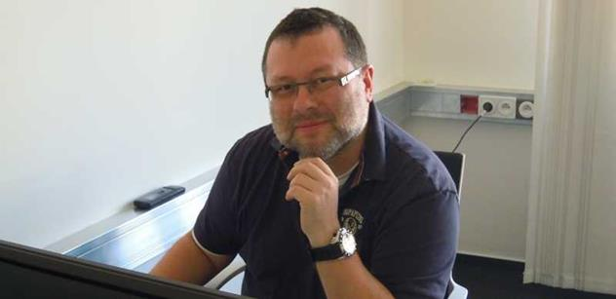
Jaroslav Kmenta Foto: redakce
Nemůžeme začít ničím jiným, než se vrátit ke konci tvého sedmnáctiletého angažmá v MF Dnes. Krátce zbilancuj, proč si odešel?
Odchod byl projevem nesouhlasu s prací v médiu, které vlastní oligarcha. Respektive člověk, který dělá zároveň velký byznys i politiku. Kdyby byl Andrej Babiš jen byznysmen, který chce vydělat peníze na mediálním trhu, jako klasický vlastník, tak by to bylo daleko snesitelnější. Ale pokud se v tom objevují politické motivy, snaha o vliv, tak to nejde. Pro mě byl největší problém, že jsem si nedokázal představit, jak MF Dnes může s investigativním oddělením pokračovat ve své tradici a kontrolovat lidi, kteří usedli do vlády. Stejně kriticky, jako jsme to dělali donedávna. Vlastně bychom kulhali na jedné noze, drobnohled naší kritiky by nebyl tak intenzivní. Elementární slušnost každého novináře je o tom, že by mu nikdy neměla nedat kritizovat nebo rozebírat souvislosti, fakta, zlořád například i okolo Babiše.
Budiž nám příkladem hlasování o zelené naftě, jejímž je Babišovo impérium fakticky největším výrobcem, o čemž se moc nepíše…
Přesně. To je tak v kostce hlavní motiv. Ale dosaďme si tam jakákoliv jména, kdyby byl Mladou frontu ovládl nějaký Schwarzenberg, Svoboda, Paroubek, nebo kdokoliv, to by byla úplně ta samá situace. To není o nějaké antipatii vůči Babišovi, tady jde o princip.
Když si vás Andrej Babiš svolal, ty jsi byl jediný, kdo vstal a otevřeně řekl novému majiteli svůj pohled na věc do očí. Jaká byla jeho reakce?
Pro mě byl největší šok, že najednou v té zasedačce, kde jsme byli zvyklí se radit o největších věcech, o kmotrech a podobně, najednou proti mně sedí člověk, kterého já za kmotra také považuju. To jsem si do té chvíle neuměl představit, totální šok. Pak došlo k normální debatě nového vlastníka, který se přišel seznámit s atmosférou toho baráku. Ale mě tehdy ten první den, kdy přišel, hrozně mrzelo, že jsme se od něj vůbec nic nedozvěděli. Co zamýšlí, jaké kroky chce udělat, kdo bude novým šéfredaktorem, jakou svobodu nám dá a podobně. A on vlastně řekl jen pár frází: „Pište si, co chcete,“ a tak dál. Chtěl jsem ho otestovat, tak jsem se ho zeptal: „To znamená, že když napíšeme velký text o tom, že je Babiš kmotr, vyargumentujeme ho, tak budete v pohodě, bude se vám to líbit?“ On chtěl dokázat, že proti tomu nic nedá, ale najednou se zarazil a říká: „Vy si o mně myslíte, že jsem kmotr?“ A já na to: „No, samozřejmě.“ Řekl jsem mu svůj názor. To propojování byznysu s politikou, jak ho postupně budoval, nese všechny znaky kmotrovství.
Naprostý souhlas. Andrej Babiš byl jednoznačně jedním z prvních, který jako byznysmen pronikal do politiky…
Už od konce devadesátých let.
Hodně osobní otázka. Mnoho tvých kolegů v MF Dnes zůstalo. Zasáhlo tě to fatálně u někoho?
Já k tomu přistupuju tak, že jsme každý sám strůjcem svého štěstí, zodpovědní sami za sebe. Proto nechci nikoho soudit. Také jsem to řadě kolegů řekl: „Chovejte se tak, jak to cítíte. Jestli chcete zůstat, tak zůstaňte. Můžu se nad tím jen podivovat, ale snažím se to chápat.“ U některých lidí mě to zklamalo víc, u některých míň, ale život jde dál. Jsem šťastný, že řada lidí udělala stejný krok a odešla. A jsem rád, že jsou tu takové ostrůvky svobody jako projekt měsíčníku Reportér. Velká čest šéfredaktorovi Reportéra Robertu Čásenskému, že jde na trh s vlastní kůží, protože se zaúvěroval. Ale je jen na nás, jestli se Reportér bude lidem líbit, nebo ne. Když tak skončíme s novinařinou, nebo půjdeme dělat něco jiného. Já jsem učitel (neubrání se smíchu).
Vždyť ty si sám vydáváš hodně čtené knížky. To by tě neuživilo?
Ale to byla taková nadsázka. Možná i tohle by byla cesta. Tím odchodem z MF Dnes pro nás svět neskončil, že přišel Babiš a koupil si noviny. Můžu odejít a zkusit i jiné noviny, uvidíme, jak to dopadne.
Jako investigativní novináři se nemůžeme vyhnout tomu, že otěže MF Dnes převzala po Robertovi Čásenském Sabina Slonková. Skončilo to jejím brzkým odchodem. Jak si fakt, že přijala Babišovu nabídku, vnímal?
Byl jsem od samého začátku velmi překvapený, že do toho šla. Ale na druhou stranu jsem jí to přál a říkal jsem si, že to má s majitelem snad zázračně domluvené, že bude moct dělat svobodnou žurnalistiku. Říkal jsem si, hm, uvidíme. Nemůžeš přeci dopředu odsuzovat něco, co detailně nevíš, neznáš.
Ale zázrak se nestal…
Ne. Ale k tomu to přeci chtěj nechtěj směřovalo. Politik Babiš si nemohl přát, aby v MF Dnes každý týden vycházely rozbory jeho aktivit na Ministerstvu financí. Ti jeho novináři se pak s tím musí naučit sžít, že tak obrovsky kritičtí být nemůžou. Podle mě to tak Sabina po nějaké době pochopila. Ale to je, s prominutím, jen můj odhad.
Podle prvotních průsaků ten rozchod Babiše se Slonkovou nebyl úplně ideální. Navíc, tahle životní epizoda pro ni může znamenat jisté nepříjemnosti v jejím dalším profesním životě, dalším startu v médiích…
To je samozřejmě pravda. Ale já to nemůžu hodnotit a komentovat, bylo to ryze její rozhodnutí. Z celého srdce bych jí přál jen to nejlepší. Má za sebou velmi slušnou novinářskou minulost, dělala pěkné věci, okusila tvrdý chléb investigativního novináře, tlaky, žaloby. Tu káru táhla dlouho a přál bych jí, aby se znovu někde objevila.
Co bude tvojí náplní v Reportéru? Bude to ten standardní Jaroslav Kmenta, jak ho známe?
Asi ano. Bude to o jiném rytmu. V deníku pracuješ dennodenně, nebo připravuješ větší materiály každý týden, tady přejdeme na volnější měsíční rytmus. Ale je to v pozitivním slova smyslu dobrá změna. Budu mít totiž víc času dotahovat věci co nejdál do konce, detailněji. Navíc s menšími škodami na zdraví a rodině, co jsem dával vždy na druhou kolej. Těším se na to, v Reportéru je velká vůle dělat investigativní věci na větším prostoru, několika stranách, s dokumenty.
Snad žádný novinář, zvlášť investigativec, se nevyhne vlastní částečné recyklaci, snad i trochu kanibalismu, když přechází do jiného média. Ty máš za sebou hned několik top kauz. Budeš se k nějaké z nich chtít vrátit?
To je zajímavá otázka. Máš pravdu v tom, že se občas k nějakým věcem vracíme, aniž bychom chtěli. Ale není to o tom, že bychom chtěli recyklovat staré věci, protože nemáme o čem psát. Objevují se nové věci, které s těmi napsanými případy souvisejí, logicky i v čase na ně navazují. A někteří lidé, o kterých by sis před deseti lety řekl, že už nebudou mít vliv třeba na politiku, se vrací. Ty najednou jinak vnímáš věci z před deseti let, které dnes získávají zcela nové rozměry. Neustále z těch střípků skládáš mozaiku, byť ten proces trvá i deset let. Napadá mě případ bytu Stanislava Grosse. To bylo v roce 2005 téma na několik měsíců. Ale neznamená to, že jeho rezignace na post předsedy vlády ten příběh uzavřela. Ono to stále doznívá, nákup akcií společnosti, jejíž hodnota zázračně vystoupala, jeho nečekané zbohatnutí. Je to o neustálém dohledávání a dosledovávání informací o těch kauzách, které se pak mohou odvíjet třeba i dvacet let.
Teď si mě svou vzpomínkou dost navnadil. Neuděláme spolu pokračování kauzy Gross, ať se lidé konečně dozvědí, a troufám si říct, máme silné indicie, kdo byl skutečný strýček Vik?
Popravdě řečeno, já si zatím myslím, že v této době budeme těžko odhalovat, kdo mu peníze na ten byt dal. Výmluvy na strýčka a i na věřitele, to všechno byla lež. Ale strýček Vik zemřel, Stanislav Gross je na tom dost špatně se zdravím. Ale je to téma, které leží na stole, i když jsem zatím stále trochu skeptický. Ale třeba přijde den, kdy se k nám zatoulá nějaký starý spis, který odhalí další článek případu.
Tvoje klíčové téma byl dlouhou dobu kmotr František Mrázek. Jenže s Mrázkem má byznysově spousty věcí společných i Andrej Babiš, pojil je například intenzivní zájem o stejné firmy. Dočkáme se od tebe nějakých nových zjištění o interakci obou zmiňovaných mužů?
Já doufám, že ano. Protože Babiš je vlivným politikem, ministrem financí, a naším úkolem je tyto lidi kontrolovat. Nemám nic v rukávu, ale myslím si, že je to otázka, opět ležící na stole.
Něco naznačil před časem lobbista a pravá ruka Mirka Topolánka Marek Dalík v Hospodářských novinách…
Vím, co myslíš. On tam víc než jen naznačil, že si Mrázkovu vraždu objednal Babiš. My jsme novináři, a proto nemůžeme dávat do novin to, s čím bychom neuspěli u soudu. Co nemáme ověřené. A myslím si, že tohle by Marek Dalík nikdy nedokázal. Můžeme si myslet cokoliv, ale bez důkazů bych do toho nikdy nešel. Samozřejmě role Babiše v těch kauzách okolo Mrázka je velmi významná. Vždy se ale trochu upozaďovala. Mrázek mu narušoval byznys s Poláky ve vztahu k Unipetrolu, konkuroval se Setuzou, s bionaftou, vedli proti sobě válku. Zajímavé ale je, že policie se vždycky zabývala šedou zónou okolo Mrázka, jednou stranou toho příběhu. Že by se takhle podrobně rozebírala životní etapa Babiše, to tak nebylo.
O čem budou tvoje první články?
To nemůžu, to by mně Čenda (šéfredaktor Reportéra Robert Čásenský) zabil (smích). Ale mám dluh, chci dokončit ságu českého podsvětí. Budu psát kritičtější pohled na Radovana Krejčíře, člověka, který tu ve zdejším podsvětí zanechal hlubokou stopu. Připravil jsem knížku i rozsáhlý článek do úvodního čísla Reportéra. Má strohý, ale jasně vypovídající název „Gangsteři“.
Knížky budeš i přes nové angažmá vydávat dál?
Určitě. Lidé si to přejí, jak jsem zjistil. Našel jsem asi skulinu na trhu literatury faktu, dobrodružně psané. A asi se jim líbí i ten styl. Čtenáři nejvíc oceňují, že se dozví informace v širším kontextu, a noviny nejsou nafukovací, v knížkách se můžeš rozepsat víc. Takže pro mě teď bude klíčový Reportér, ale snad zvládnu i knižní produkci.

Zeman ladí kalné kanály kremelské propagandy
Jiří Leschtina
Respekt.cz 29. 8. 2014
Kdo jiný než čeští politici by měl rozumět tomu, že přítomnost ruských jednotek na Ukrajině je agresí?
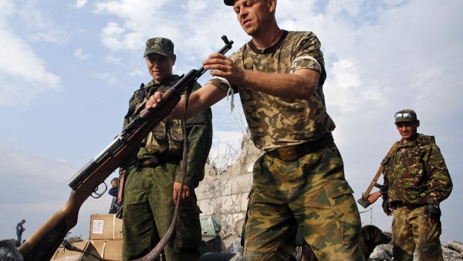

Proruští separatisté zdroj: Reuters

Ruská armáda v mnohem masovějším měřítku než dosud proniká na Ukrajinu. Její ozbrojené konvoje se vyřítily zpoza ruské hranice a bleskově obsadily přístav Novoazovsk. Ukrajinský prezident Petro Porošenko zrušil návštěvu Turecka a požádal Evropskou unii – tedy i Českou republiku – o pomoc. A co na to nejvyšší představitelé našeho státu?
Premiér Bohuslav Sobotka nejprve vydal chaotické tiskové prohlášení, v němž pletl páté přes deváté. Zdůraznil, že zprávy o přímé vojenské podpoře Ruska poskytované separatistům je nutné prověřit a potvrdit. Jakoby tahle skutečnost nebyl známa už několik měsíců.
Dále ministerský předseda sdělil národu, že jakékoliv narušení územní celistvosti Ukrajiny považuje za nepřípustné, plynně navázal sdělením, že Česká republika si nepřeje další eskalaci sankcí. Prohlášení pak zakončil pochvalou své vlády, že se soustředí na hledání nových možností pro český export a že zavedla „kurzarbeit.“
Snad i premiér si musel vzápětí uvědomit, jakou bezradnou slátaninu pustil do světa. Každopádně jeho pozdější vyjádření už byla adekvátnější. Podle České televize řekl, že Česká republika je připravena Ukrajinu podpořit a pomoci jí v rámci Aliance. Zároveň Sobotka prohlásil pro iDnes.cz, že vláda podpoří posílení vojenské přítomnosti v Polsku a baltských státech. Což lze chápat i jako odvolání jeho kategorického výroku z června, že Česká republika nebude podporovat posílení vojenské přítomnosti NATO v Evropě.
Nevíte někdo, jestli si už Rusko stěžovalo u OSN, že ho chce Česko zastavit kurzarbeitem? Myslím, že včera v Kremlu zavládla panika.
— Erik Tabery (@etabery) August 29, 2014
Přes výhrady k Sobotkově opatrnickému tajtrlíkování před prorusky naladěnou částí voličů sociální demokracie lze nakonec uvítat alespoň ubezpečení, že česká vláda bude na gradující ruskou agresi reagovat v souladu se Severoatlantickou aliancí a Evropskou unií.
A jak na ukrajinský vývoj a Porošenkovu výzvu k lídrům Unie zareagoval prezident Miloš Zeman? Přes svého mluvčího bohorovně vzkázal, že Rusko by neprovádělo takovou ozbrojenou invazi jen s tisícovkou vojáků. Což nelze chápat jinak, než že se podle prezidenta žádná invaze nekoná.
Je pozoruhodné, že s něčím takovým vyrukuje Zeman poté, co i členka Putinova poradního orgánu Ella Poljaková připustila, že vpád ruských vojáků na Ukrajinu je invaze. „Když jsou z rozkazu velitele masy lidí na tancích, obrněných transportérech a s těžkými zbraněmi na území druhého státu – překračují hranici -, tak to považuji za invazi,“ řekla Poljaková agentuře Reuters.
Ostatně fakt, že ruští vojáci v aktivní službě bojují po boku separatistů, nakonec potvrdil i jejich vůdce Alexandr Zacharčenko. Ten ovšem tvrdí - v souladu s ruským ministerstvem zahraničí – že tihle vojáci čerpají dovolenou. Pozoruhodná to země a ještě pozoruhodnější její armáda, kde při odchodu na dovolenku můžete vyfasovat tank nebo obrněný transportér.
Každopádně kdo jiný než čeští vrcholní politici by měl rozumět tomu, že přítomnost ať už jakkoliv početných ruských jednotek na Ukrajině je agresí a porušením územní svrchovanosti. A pokud Miloš Zeman předstírá, že tohle nechápe, a tváří se, že tisíc po zuby ozbrojených vojáků v cizí zemi není problém? Pak si musíme připustit, že máme prezidenta, který do světa vypouští demagogii, která jako by vypadla z kalných kanálů kremelské propagandy.

Stoletý kurýr
Válka začne dnes večer, oznámila Národní politika
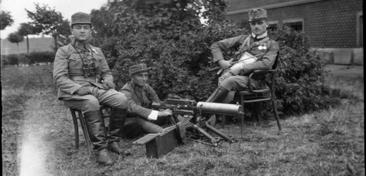
25. červenec 1914: "Dnes v šest hodin večer bude Srbsku vypověděna válka," oznámil deník Národní politika v sobotu 25. července. Ve skutečnosti první světová válka vypukla až o tři dny později.
Titulní článek v Národní politice z 25. července 1914 veřejnost příliš neuklidňoval. Válka byla za dveřmi, byť se věřilo, že to bude válka krátká a lokální.
Královražda se netrpí
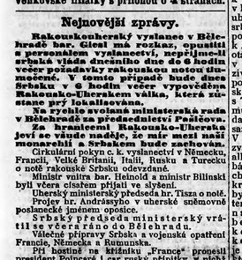
"Rakouskouherský vyslanec v Bělehradě bar. Giesl má rozkaz opustiti s personálem vyslanectví, nepřijme-li srbská vláda dnešního dne do 6 hodin večer požadavky rakouskou notou tlumočené. V tomto případě bude dnes Srbsku v 6 hodin večer vypověděna Rakousko-Uherskem válka, která zůstane prý lokalisovaná," varovala veřejnost Národní politika.
Srbsko-rakouské vztahy se prudce zhoršily po atentátu na následníka trůnu 28. června 1914 v Sarajevu. "V poměru naší říše k Srbsku nastalo krátkodobé zlepšení, až styk náš byl znovu otřesen sarajevským atentátem na arciknížete Františka Ferdinanda a jeho choť vévodkyni z Hohenburgu," rekapituloval oblíbený pražský deník.
Rakouská vláda byla podle deníku přesvědčena, že "podniká krok tento v úplném souladu s pocity civilisovaných národů, které nemohou připustiti, aby královražda se stala zbraní, která se smí beztrestně v politickém boji užívati". Nikdo zatím netušil, že válka se Srbskem se změní v konflikt, který tyto civilizované Evropany promění v bojovníky o holé životy a zákopy na frontách budou plné zohavených mrtvol.
Když se daří houbám, chřestí zbraně
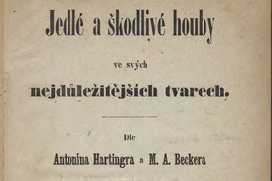
"Když roste hodně hub, bude válka," traduje se. V létě roku 1914 skutečně rostlo velké množství hub, noviny proto také často psaly o otrávených houbařích, stalo se tak i 25. července.
"V Libiši nasbírala si domkářka Marie Derflová na louce větší množství hub a považujíc je za jedlé, upravila je rodině své k večeři. Brzy poté zachváceni byli všichni prudkými bolestmi, a narychlo přivolaný lékař zjistil u všech otravu houbami. Přes pečlivé lékařské ošetřování podlehla otravě 13letá dcera domkářky Johanka. Mělo se za to, že ostatní členové rodiny budou při životě zachováni, leč naděje tato zklamala. Zemřela i domkářka, a jak se nám sděluje, zápasí se smrtí také její dva synové, Ladislav a Bohuslav," líčila Národní politika.

